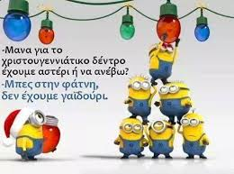
ΧΡΙΣΤΟΥΓΕΝΝΑ ΩΡΑ ΓΙΑ ΔΙΑΣΚΕΔΑΣΗ

ΕΣΕΙΣ ΟΙ ΓΟΝΕΙΣ ΠΟΥ ΦΩΝΑΖΕΤΕ ΣΤΑ ΠΑΙΔΙΑ ΣΑΣ ΟΤΑΝ ΠΑΙΖΟΥΝ ΜΠΑΛΑ ΗΡΘΕ Η ΩΡΑ ΝΑ ΔΕΙΤΕ ΠΩΣ ΕΙΝΑΙ ΝΑ ΠΑΙΖΕΤΕ ΕΣΕΙΣ ΜΠΑΛΑ ΜΕ ΤΑ ΠΑΙΔΙΑ ΣΑΣ!!!
ΓΗΠΕΔΟ ΝΙΚΟΠΟΛΗΣ
11:30 ΠΡΟΠΑΙΔΙΚΟ- ΓΟΝΕΙΣ
12:30 ΤΖ(ΜΙΧ)- ΓΟΝΕΙΣ
12:30 ΠΡΟΤΖ(ΜΙΧ-ΓΙΩΡΓ)- ΓΟΝΕΙΣ
13:30 ΜΠΑΜΠΙΝΙ – ΓΟΝΕΙΣ
14:30 ΠΡΟΤΖ – ΓΟΝΕΙΣ
15:30 ΤΖΟΥΝΙΟΡ – ΓΟΝΕΙΣ

ΣΕ ΟΛΗ ΤΗΝ ΔΙΑΡΚΕΙΑ ΘΑ ΥΠΑΡΧΕΙ ΜΟΥΣΙΚΗ ΧΟΡΟΣ ΚΑΙ ΦΑΙ
ΠΟΛΛΕΣ ΕΚΠΛΗΞΕΙΣ ΓΙΑ ΤΑ ΠΑΙΔΙΑ ΑΛΛΑ ΚΑΙ ΓΙΑ ΤΟΥΣ ΜΕΓΑΛΟΥΣ!!!
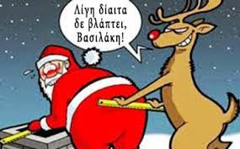
ΝΟΜΙΖΕΤΕ ΟΤΙ ΤΡΑΓΟΥΔΑΤΕ ΚΑΛΑ? Ε ΤΩΡΑ ΕΙΝΑΙ Η ΣΤΙΓΜΗ ΝΑ ΤΟ ΔΕΙΞΕΤΕ (ΟΣΟΙ ΔΕΝ ΠΑΙΞΟΥΝ ΜΠΑΛΑ ΘΑ ΧΟΡΕΨΟΥΝ ΚΑΙ ΘΑ ΤΡΑΓΟΥΔΗΣΟΥΝ)

ΕΥΓΕΝΙΚΗ ΠΡΟΣΦΟΡΑ ΤΟΥ ΕΚΑΒ ΟΠΟΥ ΘΑ ΕΧΕΙ 4 ΑΣΘΕΝΟΦΟΡΑ ΤΗΝ ΩΡΑ ΤΩΝ ΑΓΩΝΩΝ

